Dzień dobry szóstoklasiści W tym tygodniu temat” Rozwój ku dojrzałości i odpowiedzialności”.
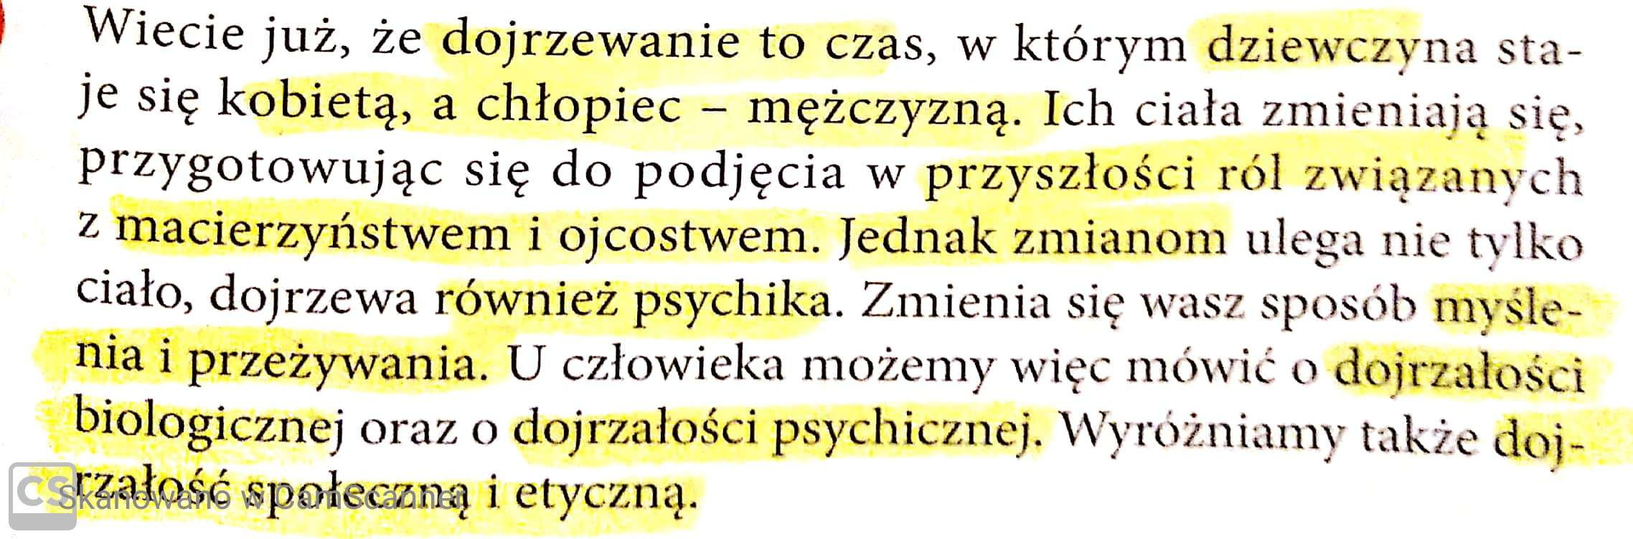
Dojrzałość psychiczna i etyczna
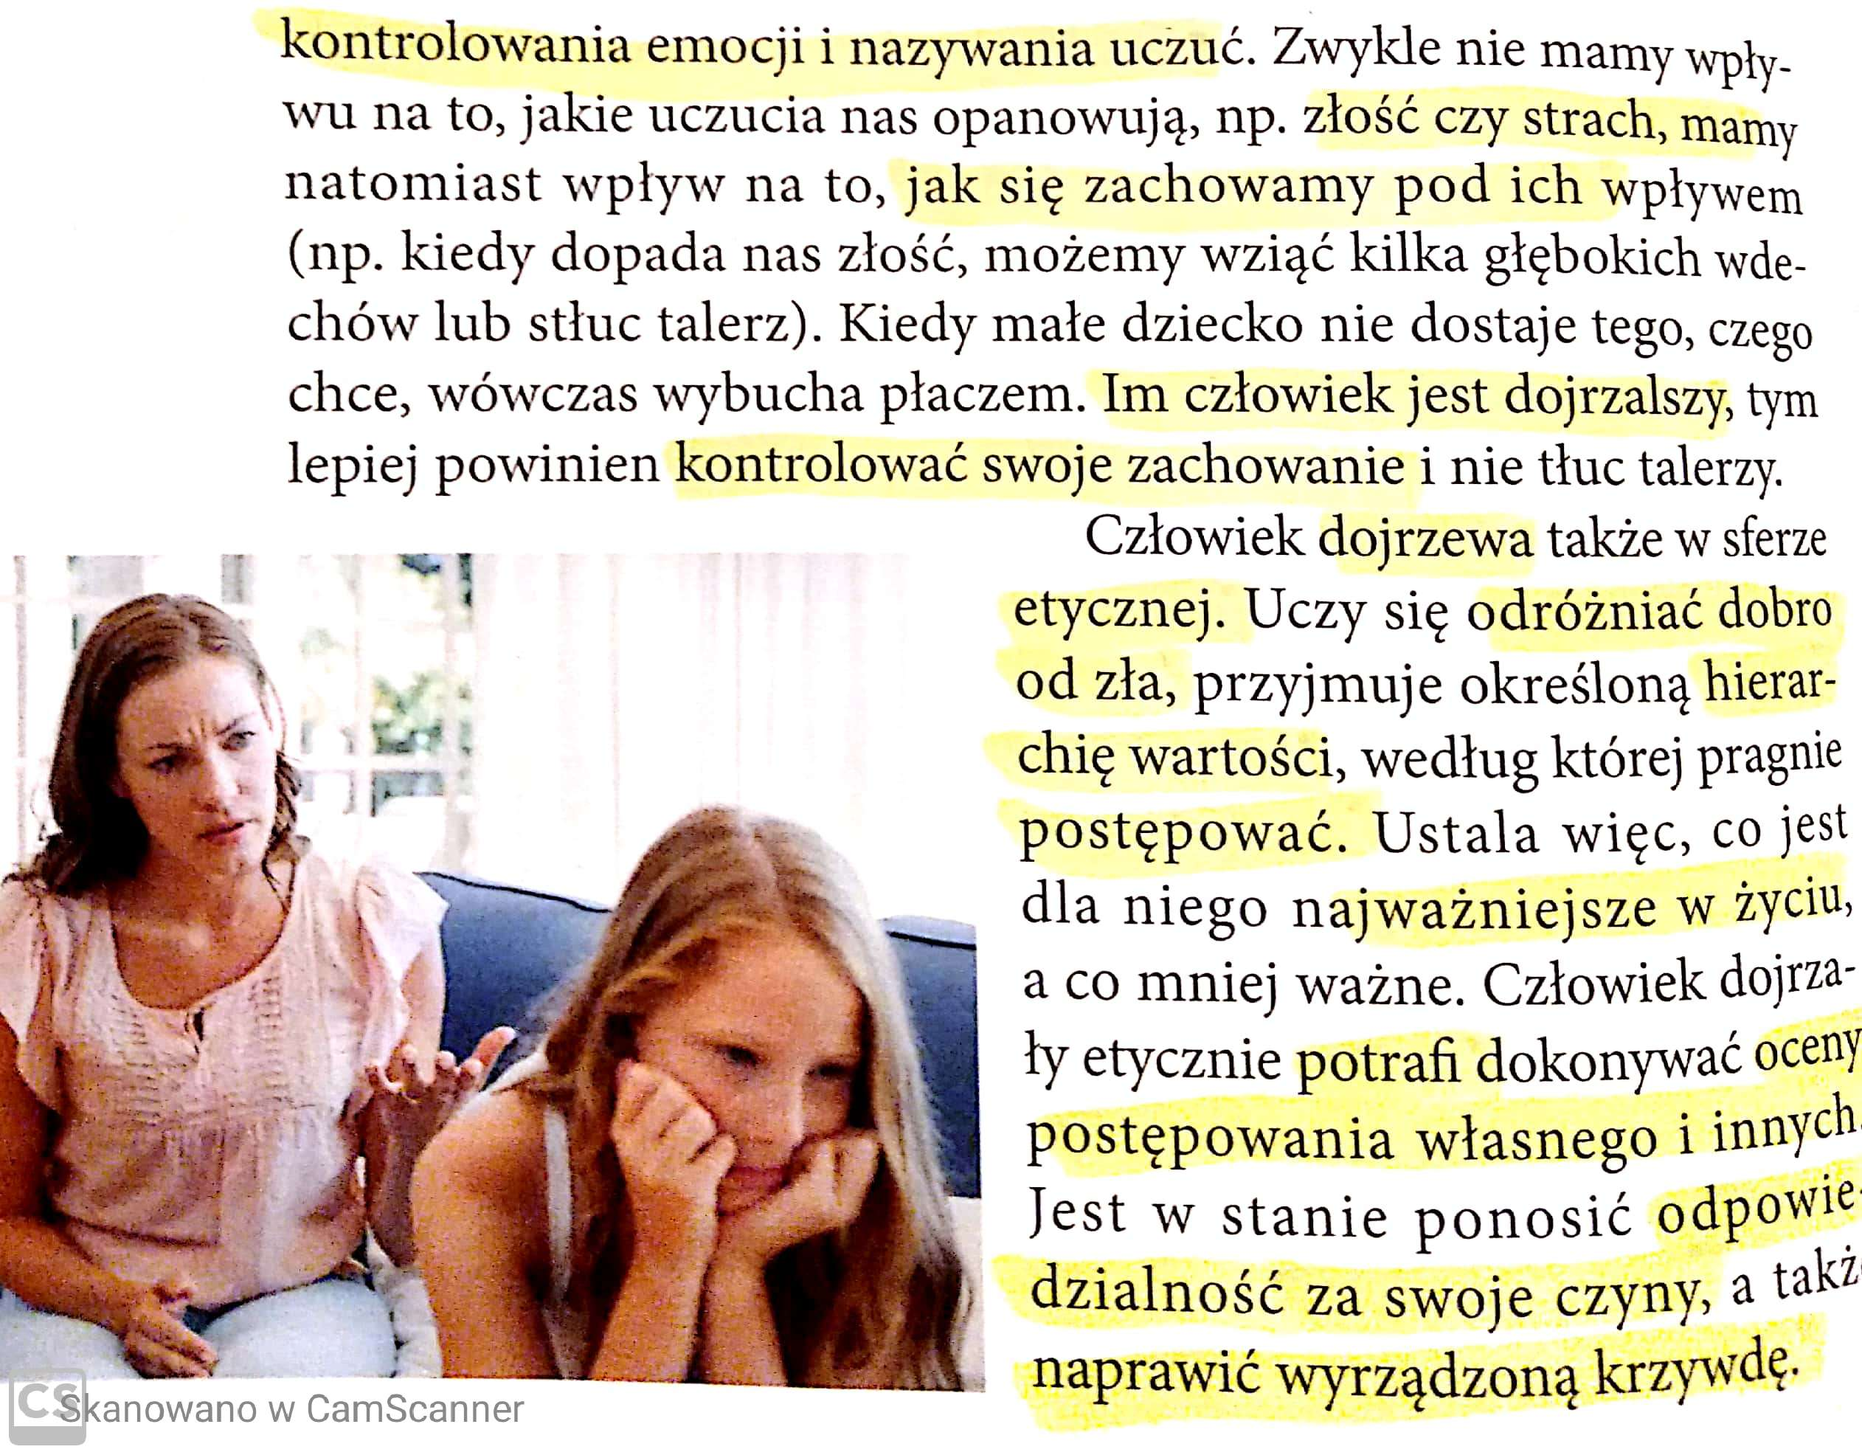
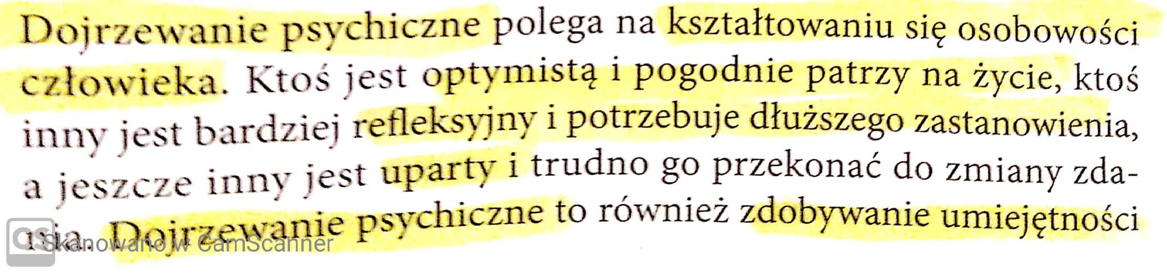

Dojrzałość społeczna
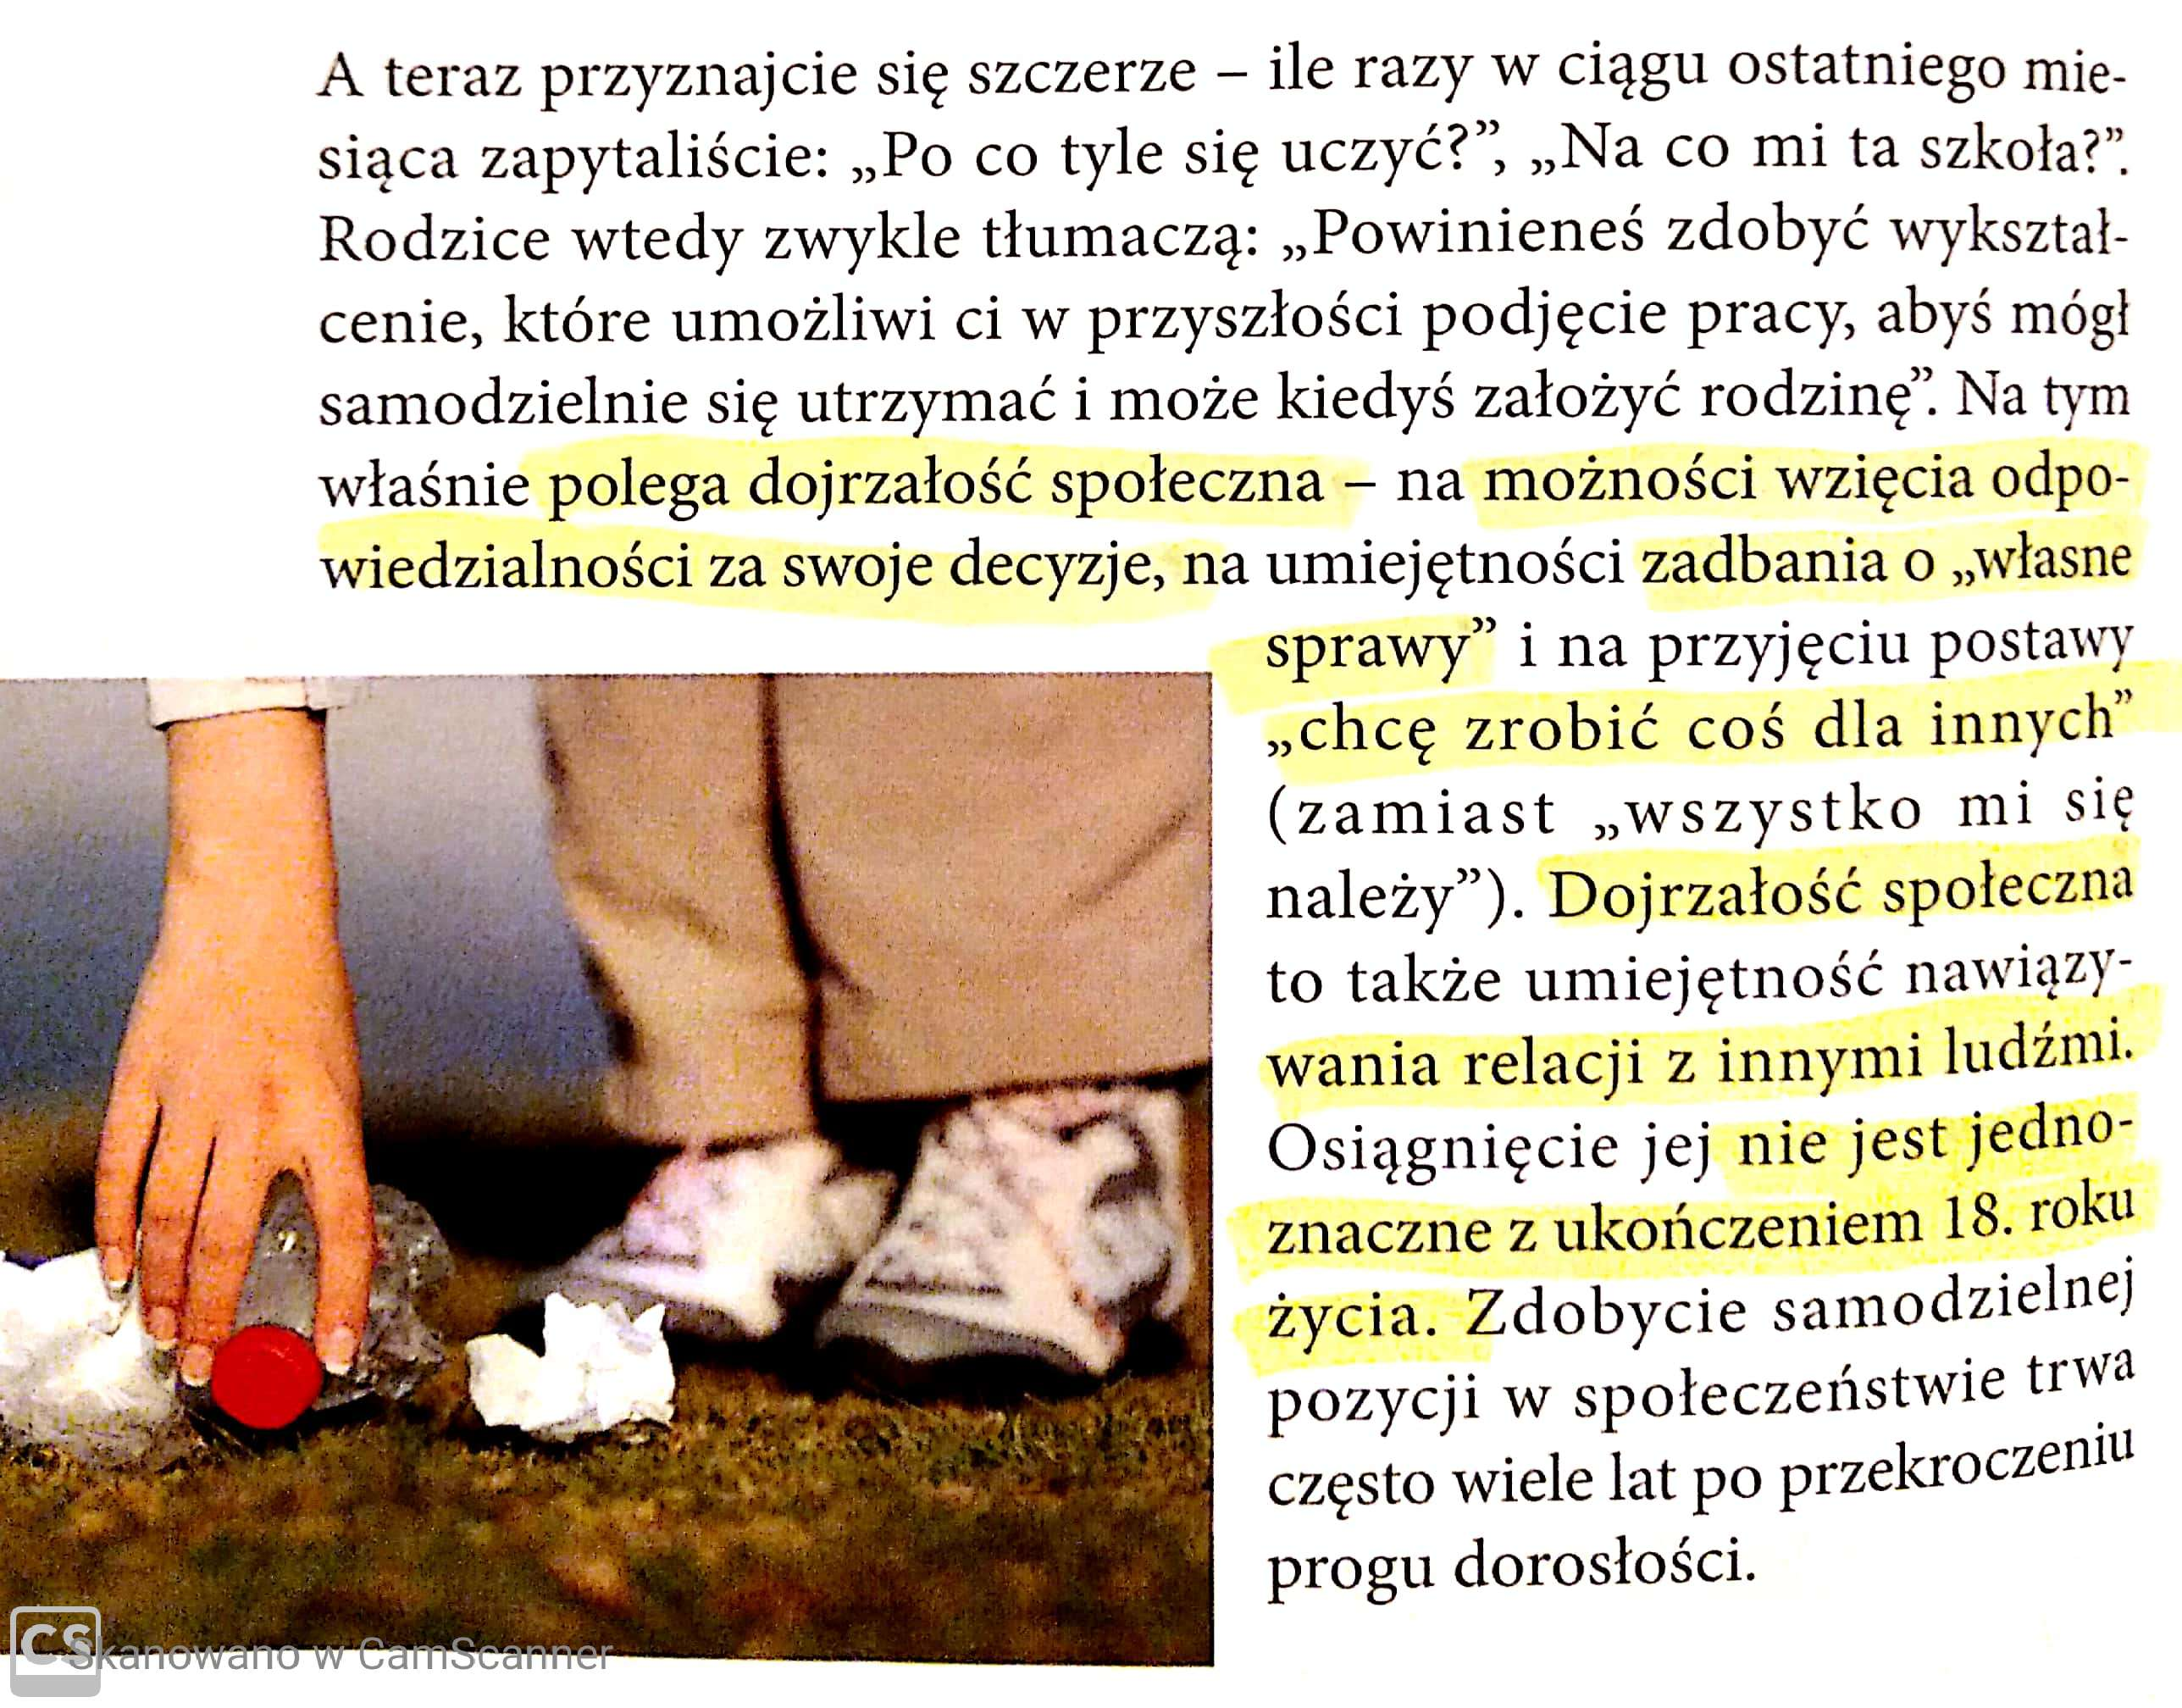
Czynniki warunkujące rozwój
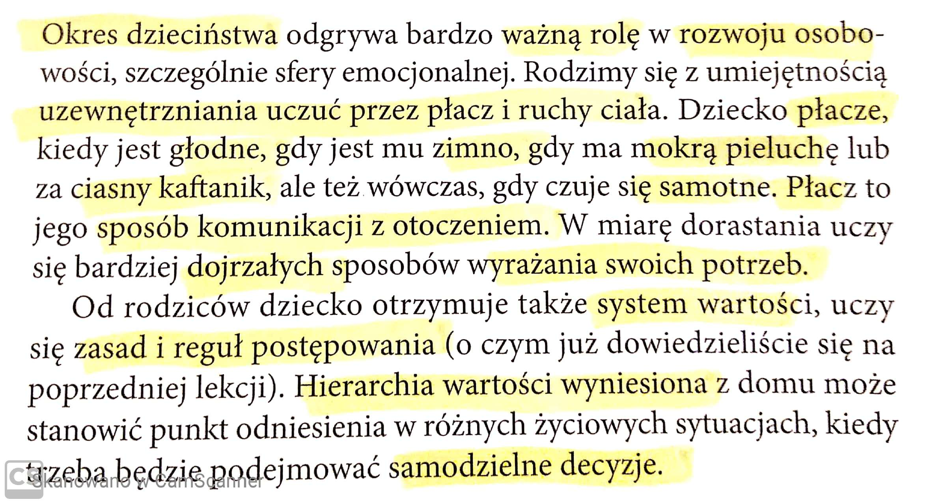
Aktywność własna
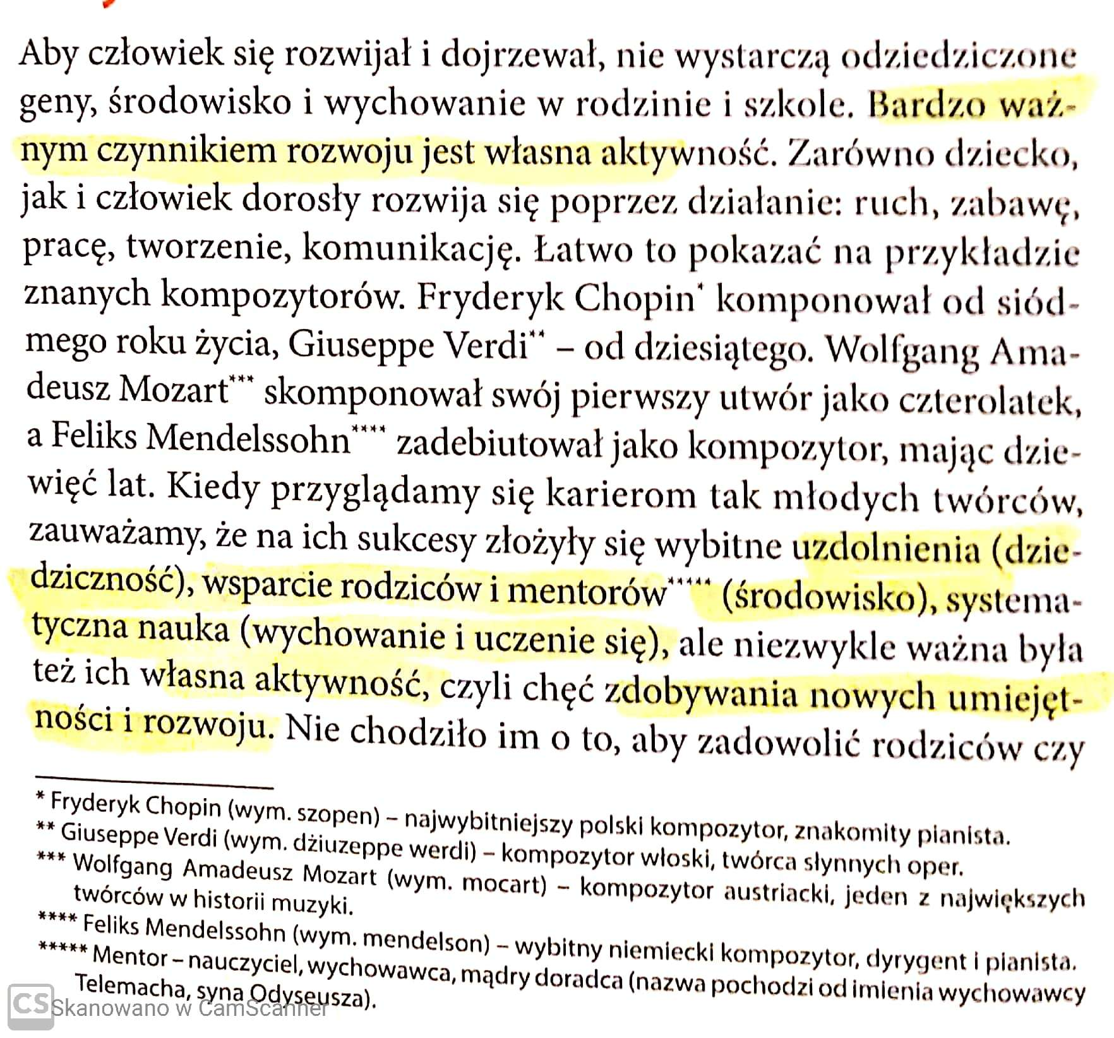
nauczycieli, lecz żeby stawać się coraz lepszym specjalistą w swojej dziedzinie. Mozart napisał w liście do ojca: „Jedyna moją radością i pasją jest komponowanie”.
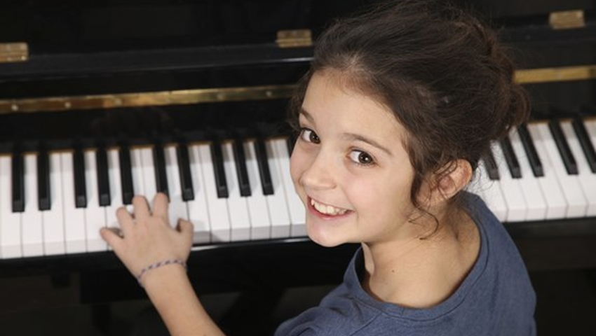

Odpowiedzialność za własny rozwój
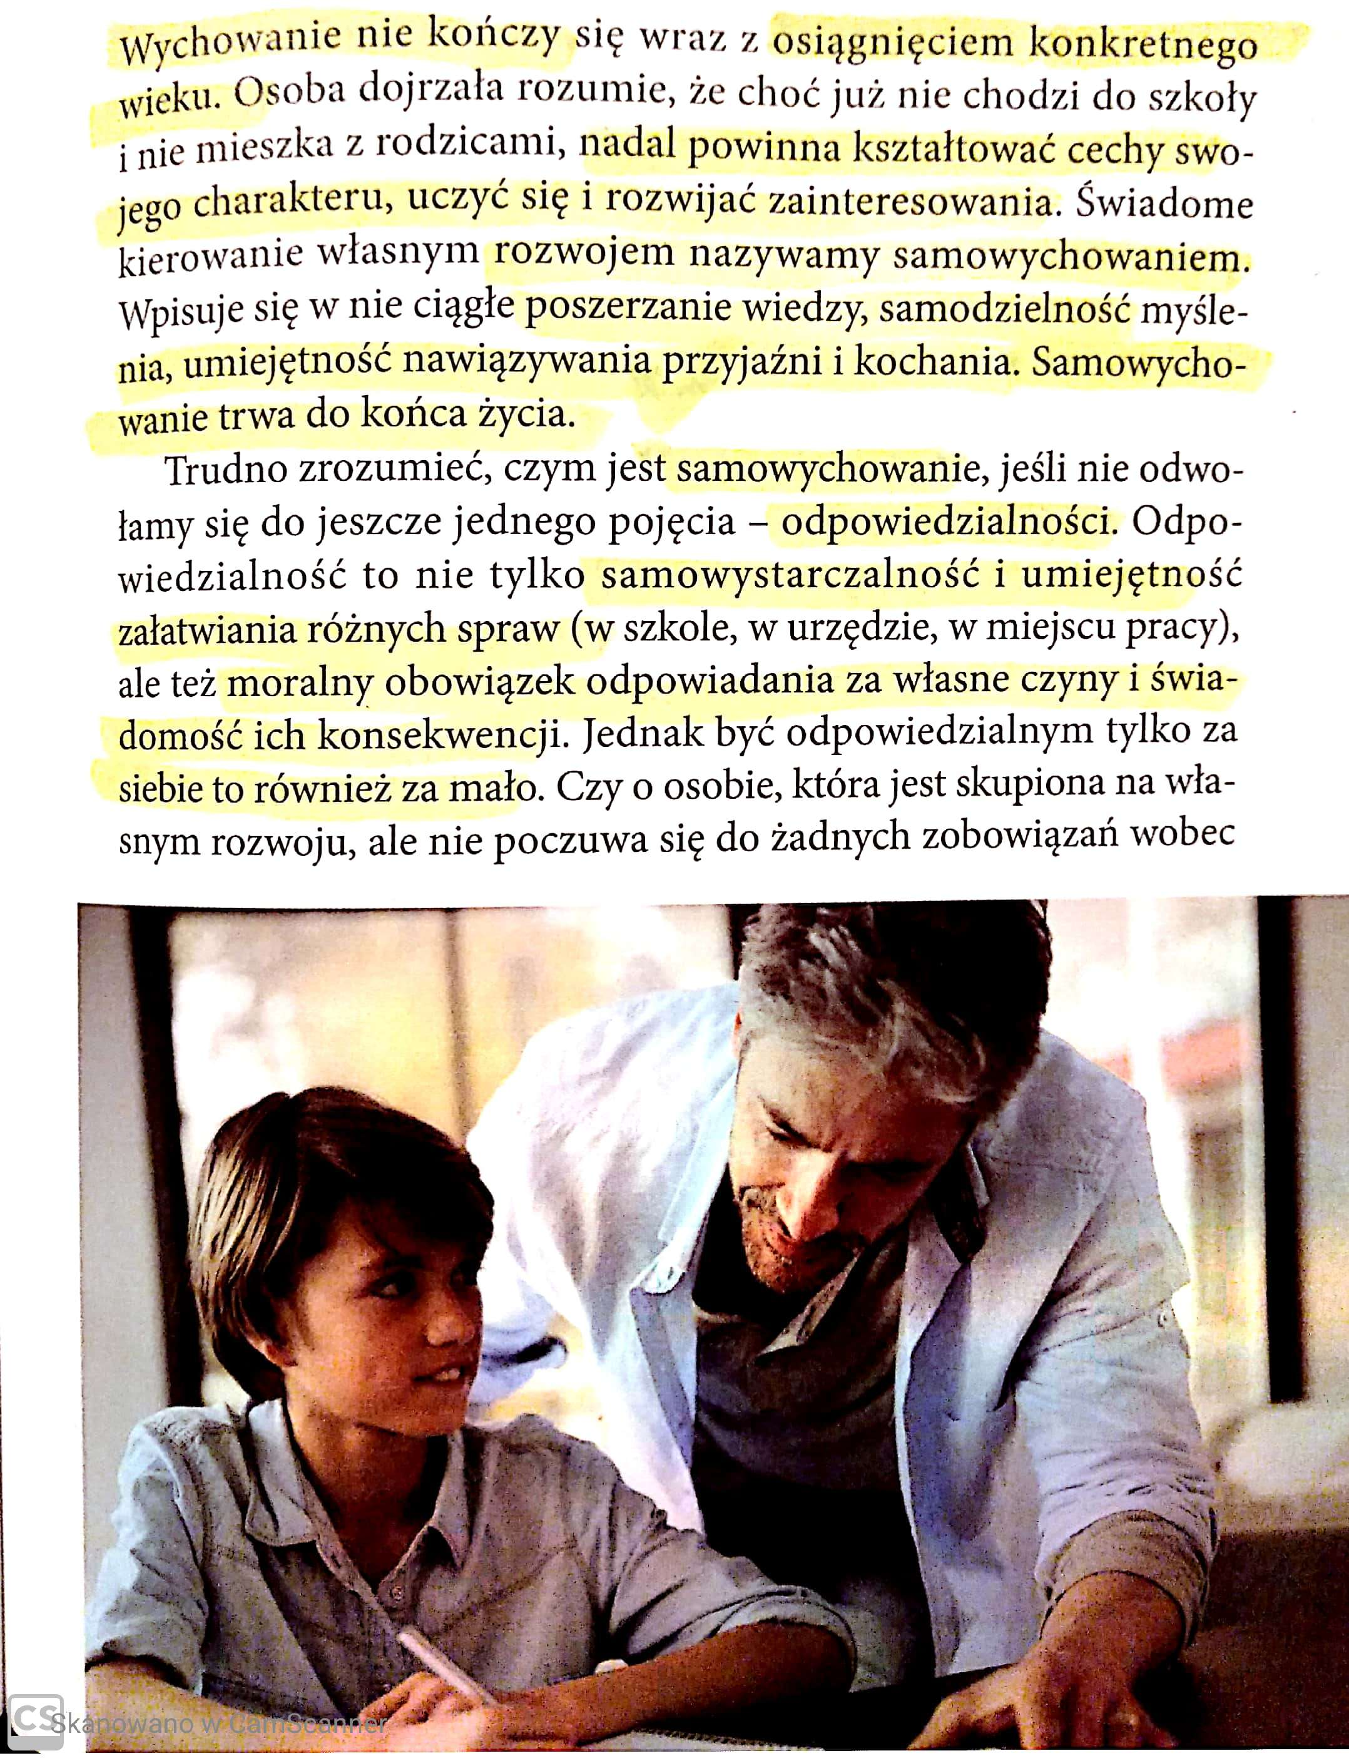

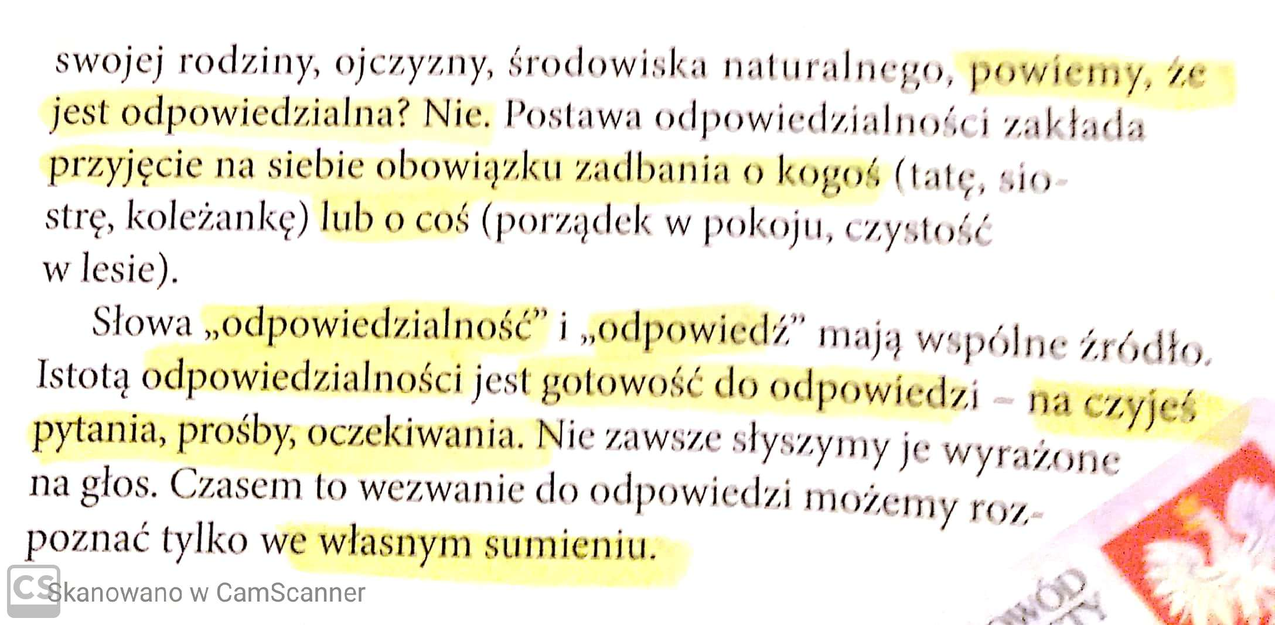
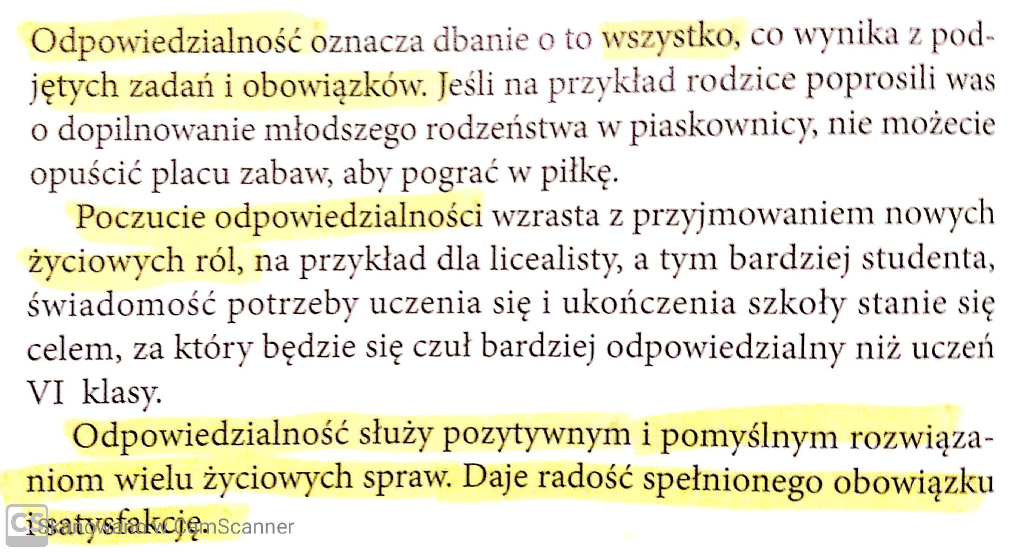

Samowychowanie
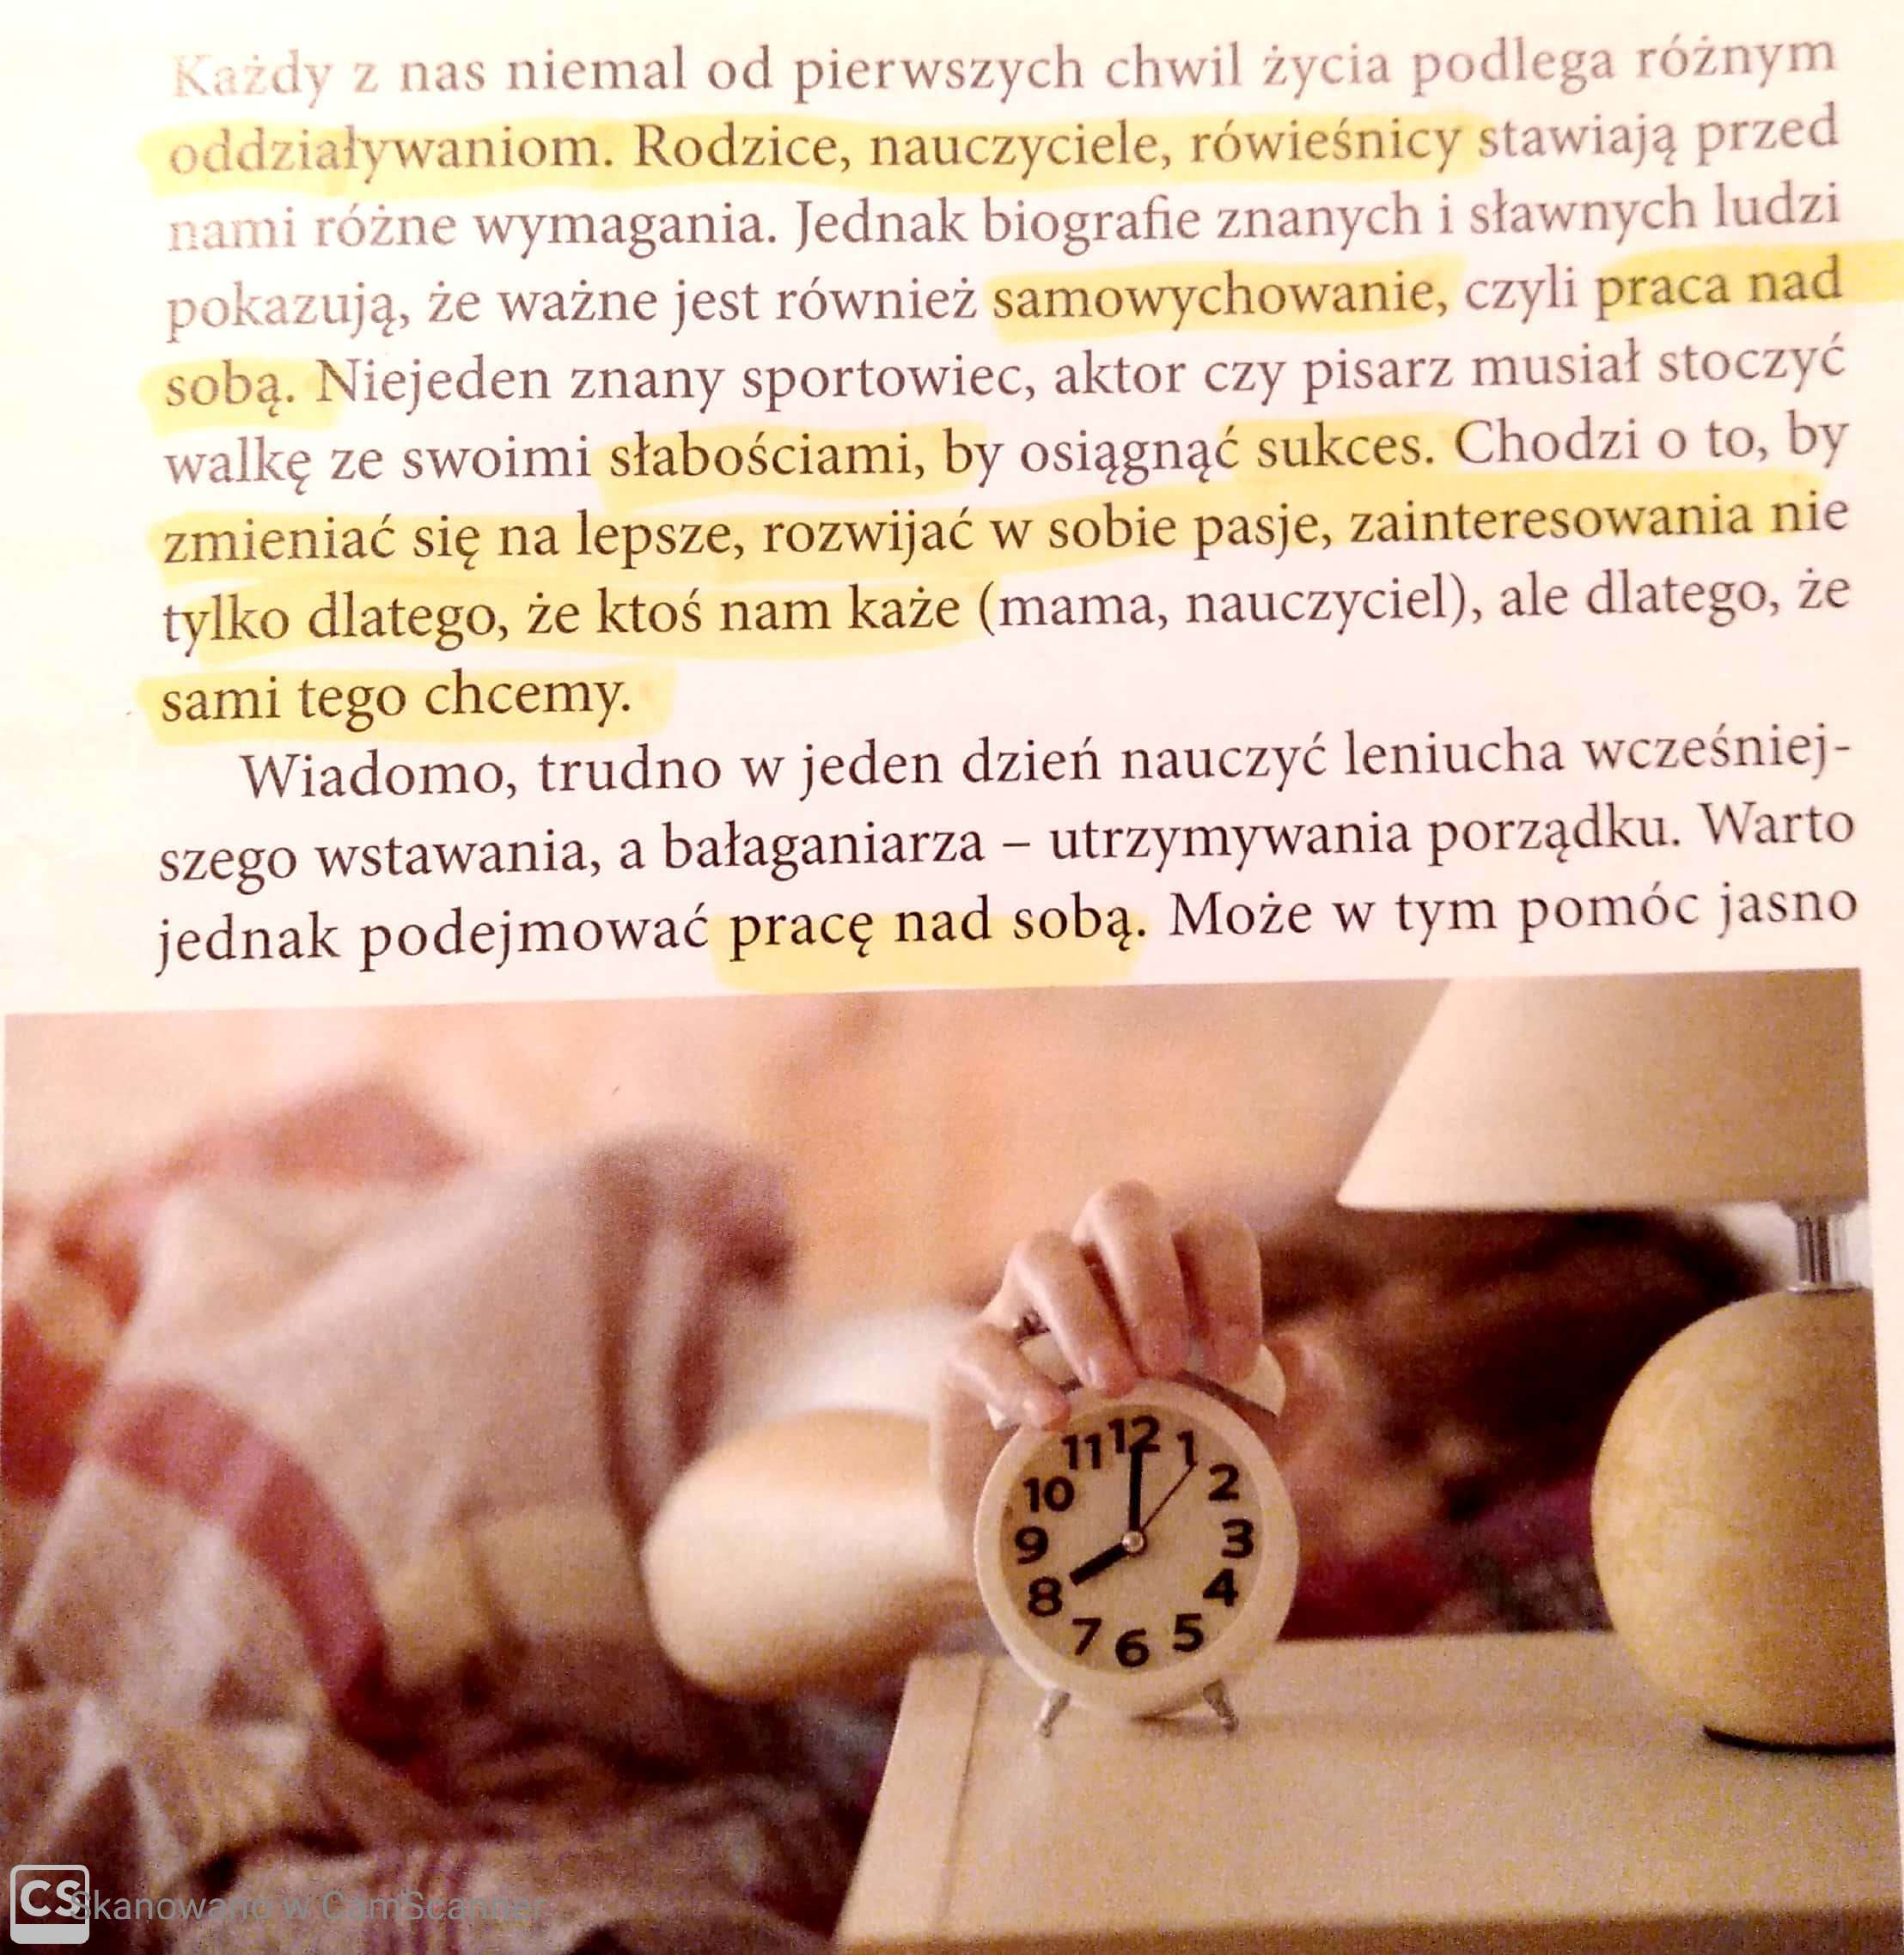
sformułowany cel. „Będę mniej leniwy”- to postanowienie zbyt ogólne. Lepsze będzie: „Będę wstawać od razu na dźwięk budzika”. W samowychowaniu ważne jest także wsparcie osób bliskich.

Dorosłość i dojrzałość- to nie to samo
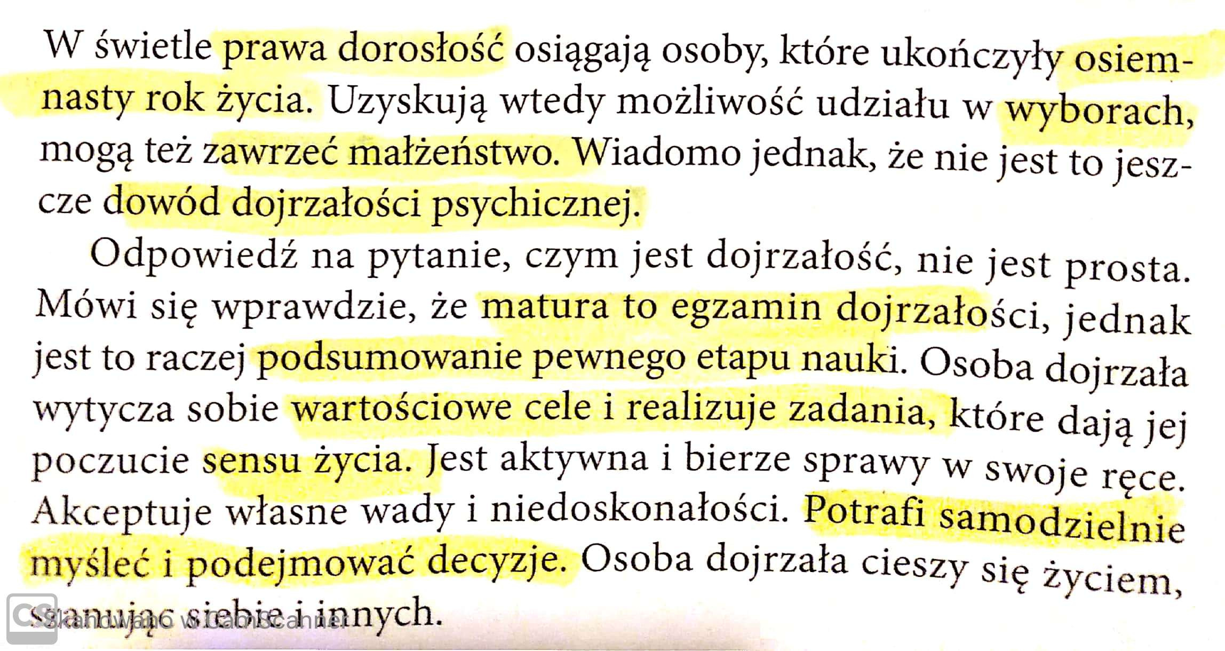

Teraz zadanie dla Was:
Czym zasłużyć na szacunek?
Wpisz w kolejne puste miejsca literę, która następuje po niej w alfabecie.
Odczytajcie hasło z liter umieszczonych w kołach.
J Z Ć W
R Y M T I D
B Y L N U H D J
J Ś P W
B Y W M H
B Ń
Ó P Y W P Y D J
HASŁO: …………………………………………………………………………………………………………………………………………………………………………
W czym tkwi mądrość tego hasła? ………………………………………………………………………………………………………………………………………………………………………………………………………………………………………………………………………………………………………………………………………………………………………………………………………………………………………….
Odczytajcie hasło i opiszcie w czym tkwi jego mądrość i odeślijcie na mój adres wojtas.a@jedrus.net
Powodzenia
Agata Wojtaś

